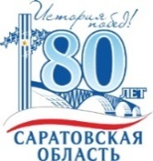
Хроника наиболее важных событий региона
31.10-06.11.2016

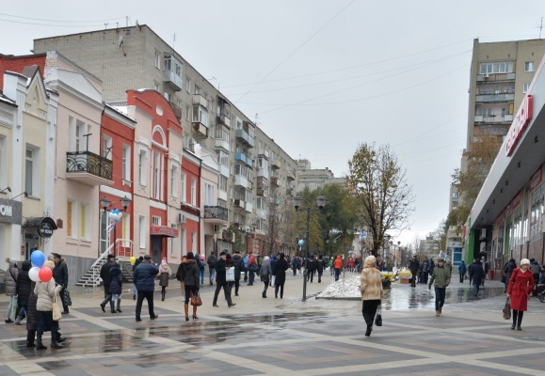 • В Саратове открыта новая пешеходная зона на ул. Волжская от ул. Радищева до Набережной Космонавтов. Инициатором её создания выступил наш земляк Вячеслав Володин, который поддержал этот важный инфраструктурный проект. На улице Октябрьская состоялась церемония открытия реконструированного светомузыкального фонтана «Каскад», который стал украшением пешеходной зоны. В общей сложности, участниками открытия нового места отдыха стали более 15 тысяч саратовцев и гостей города. Улица Волжская — первый участок 8-километровой пешеходной зоны, которая по завершению работ будет самой протяжённой в Европе. «Вместе мы сделаем всё для того, чтобы Саратов стал уютным и привлекательным для наших жителей», - прокомментировал Губернатор Валерий Радаев.

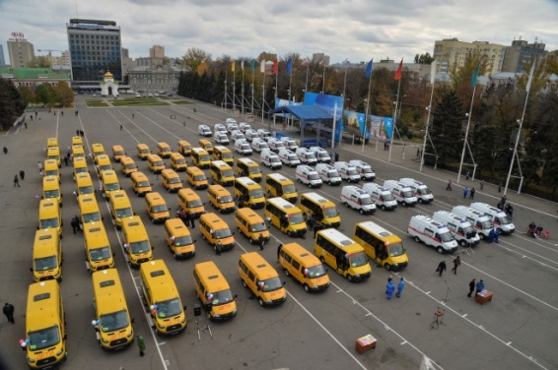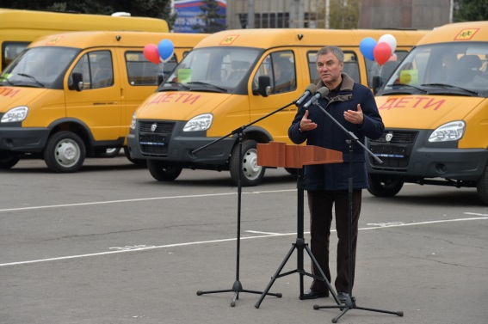 • Наш земляк, председатель Госдумы РФ Вячеслав Володин передал Саратовской области 29 автомобилей скорой помощи и 50 школьных автобусов. Напомним, в этом году по инициативе Вячеслава Викторовича было принято решение полностью обновить изношенный автопарк службы скорой медицинской помощи. Благодаря этому в 2016 году в Саратовскую область по различным программам поступит 180 автомобилей (спонсорский проект партии «Единая Россия», подписанное соглашение между Правительствами Москвы и Саратовской области, федеральные средства). Кроме того, Вячеслав Володин выступил с инициативой обновить парк школьных автобусов. В рамках партийного проекта «Единой России» в наш регион поставлен 91 автобус. Таким образом, изношенный парк школьного автотранспорта был полностью обновлён.

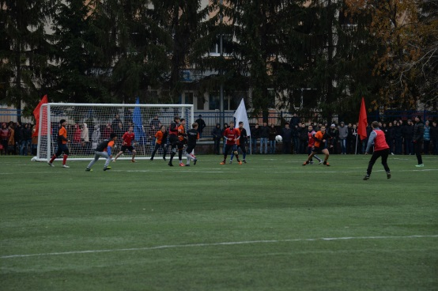• В Саратовском государственном техническом университете открыт реконструированный стадион, который станет первым в Саратове межвузовским спортивным центром. Спортобъект был реконструирован по инициативе Губернатора Валерия Радаева. По поручению главы региона для вузовского футбольного поля было передано искусственное покрытие стадиона «Локомотив», на котором в текущем году проведена коренная модернизация. В результате г. Саратов получил еще одну спортивную площадку для занятий футболом и легкой атлетикой. Всего в текущем году большая реконструкция стадионов проводилась сразу в четырех городах области – Саратове, Балакове, Балашове и Хвалынске.

• Хозяйства Саратовской области собрали урожай в 1 млн. тонн маслосемян подсолнечника. По этому показателю наш регион входит в число лидеров Российской Федерации и является первым в Приволжском федеральном округе. Валовой сбор зерновых культур в Саратовской области составил 4 млн. 300 тысяч тонн, средняя урожайность достигла рекордных 21,3 ц/га. В лидерах по сбору зерна – Балашовский, Калининский, Екатериновский, Ершовский, Пугачевский и Энгельсский. Ещё в 12 районах намолочено более 100 тыс. тонн.

• Сельхозпроизводителям Саратовской области вручены награды 18-ой Российской агропромышленной выставки «Золотая осень-2016», прошедшей в Москве в октябре т.г. По итогам участия в конкурсах 118 образцов продукции, научных разработок, племенных животных, муниципальных практик отмечены наградами. Наш регион получил 85 золотых, 21 серебряную, 12 бронзовых медалей, 3 диплома за участие в конкурсах, а также 78 дипломов участия в выставке. По итогам «Золотой осени-2016» Правительство Саратовской области отмечено Гран-при и Дипломом за вклад в развитие выставки. Напомним, единый экспозиционный стенд нашего региона был посвящен Году хлебороба и 80-летию образования Саратовской области.

С подробной информацией можно ознакомиться на сайте Правительства области: http://saratov.gov.ru

Пресс-служба Губернатора Саратовской области

